МИНИСТЕРСТВО НАУКИ И ВЫСШЕГО ОБРАЗОВАНИЯ РОССИЙСКОЙ ФЕДЕРАЦИИ

**ФГБОУ ВО «АЛТАЙСКИЙ ГОСУДАРСТВЕННЫЙ УНИВЕРСИТЕТ»**

ИНСТИТУТ ЦИФРОВЫХ ТЕХНОЛОГИЙ, ЭЛЕКТРОНИКИ И ФИЗИКИ (ИЦТЭФ)

КАФЕДРА ВЫЧИСЛИТЕЛЬНОЙ ТЕХНИКИ И ЭЛЕКТРОНИКИ (ВТиЭ)

**Отчет по лабораторной работе № 1**

по курсу “Измерительные и управляющие информационные системы”

**“Основы работы с arduino”**

**Вариант 9**

Выполнил студент 506 гр.

__________________ Д.В. Осипенко

Проверил: преп. кафедры ВТиЭ.

__________________ А.В. Сеулеков.

Лабораторная работа защищена

“___” ______________________ 2024 г.

Оценка ___________________

# Цель работы:

Получение первичных навыков программирования платформы Arduino на базе микроконтроллера Atmega.

# Задание:

1. Запрограммировать мигание светодиода;
2. Запрограммировать работу светодиода при включении кнопки;
3. Запрограммировать мигание светодиода при включении кнопки.

Вариант 9:

* Номер выхода – 10;
* Продолжительность импульса – 1.8 с.;
* Время между импульсами – 0.9 с..

В работе будет использоваться схема, изображенная на рисунке 1.1.

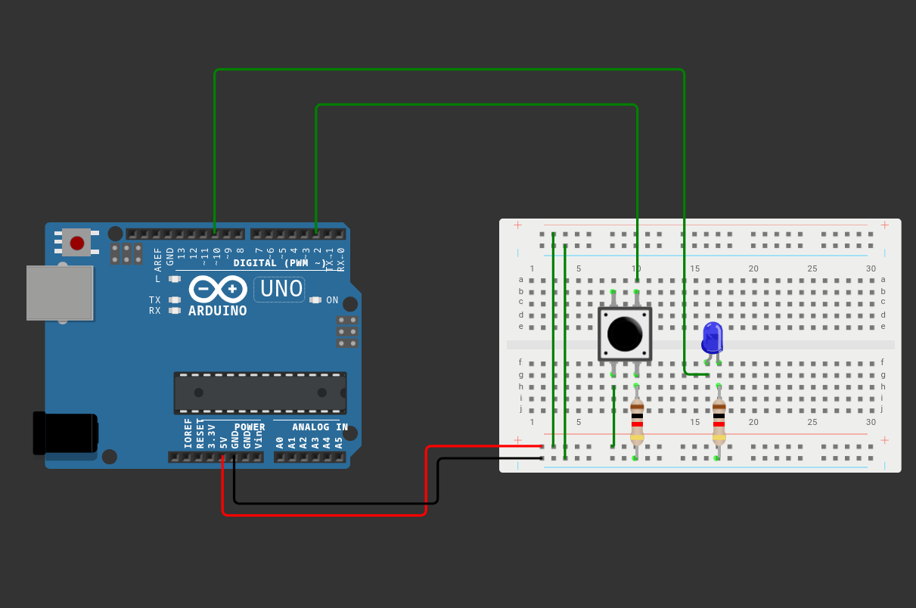

Рис. 1.1 Схема устройства

# Мигание светодиода:

**Листинг 1.1:** Мигание светодиода.

int led = 10;

void setup() {

pinMode(led, OUTPUT);

}

void task1() {

digitalWrite(led, HIGH);

delay(1800);

digitalWrite(led, LOW);

delay(900);

}

void loop() {

task1();

}

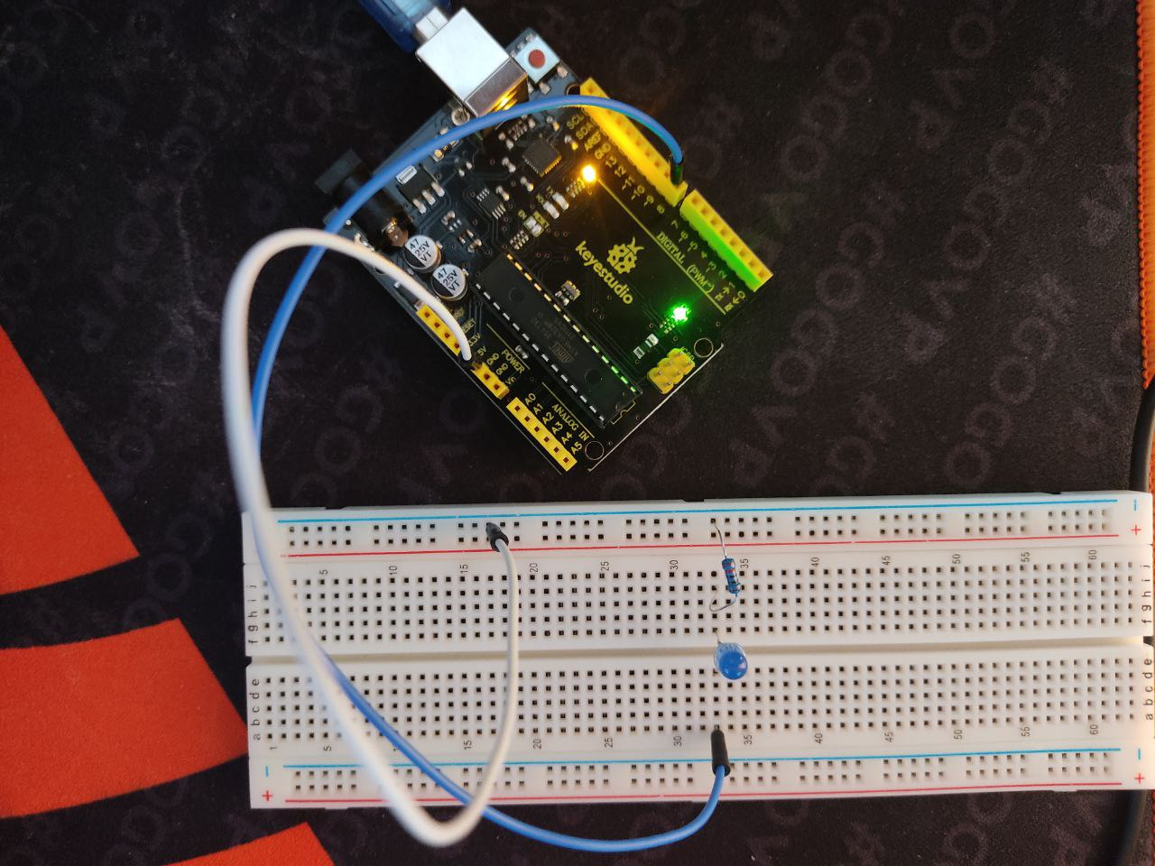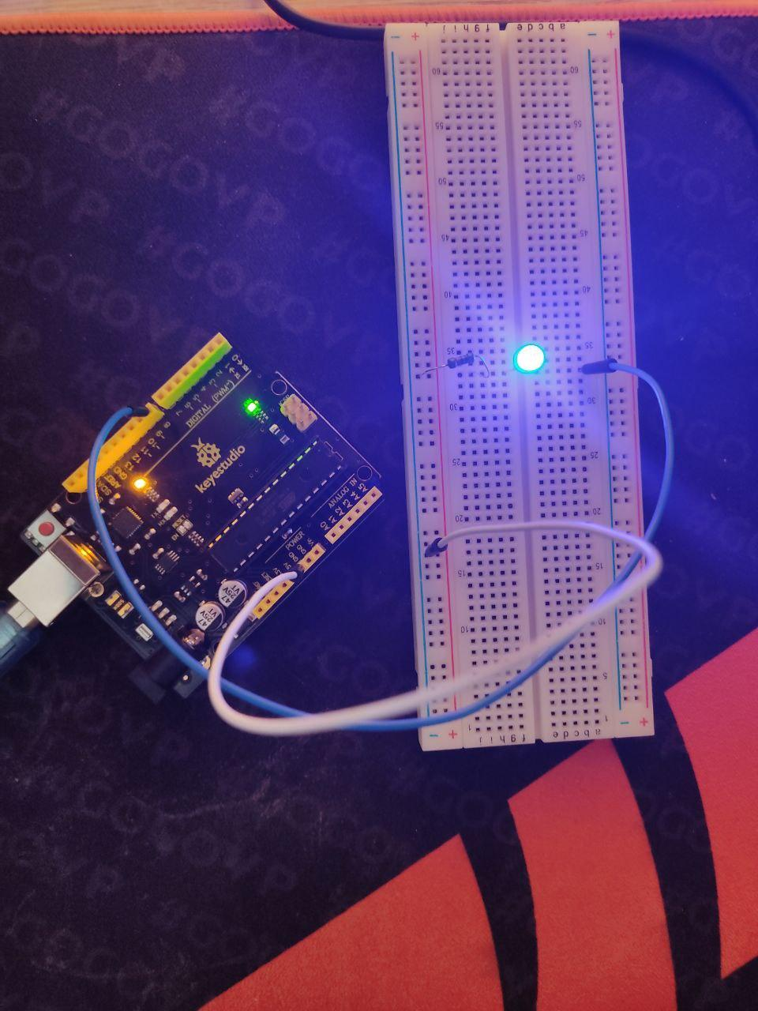

Рис 1.2 Мигание светодиода

# Работа светодиода при включении кнопки:

**Листинг 1.2:** Работа светодиода при включении кнопки.

int led = 10;

int btn = 2;

void setup() {

pinMode(led, OUTPUT);

pinMode(btn, INPUT);

}

void task2() {

if (digitalRead(btn) == HIGH) {

digitalWrite(led, HIGH);

} else {

digitalWrite(led, LOW);

}

}

void loop() {

task2();

}

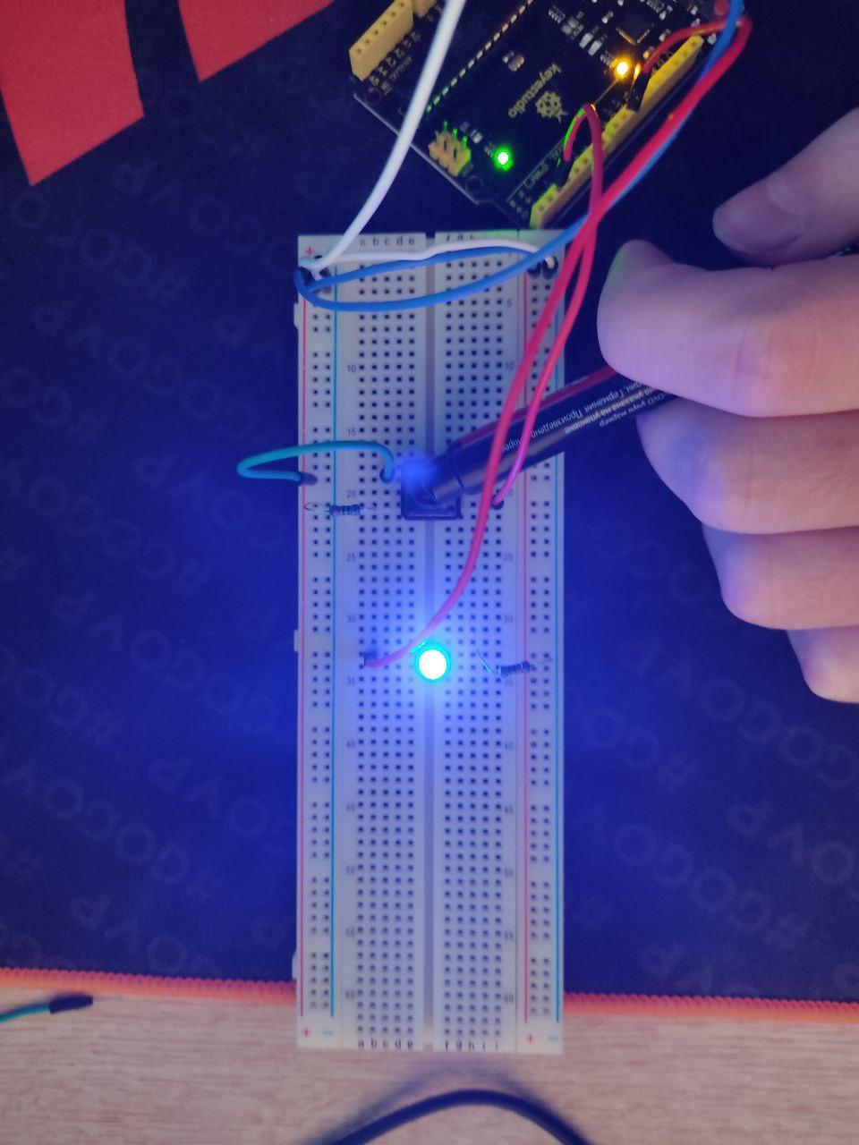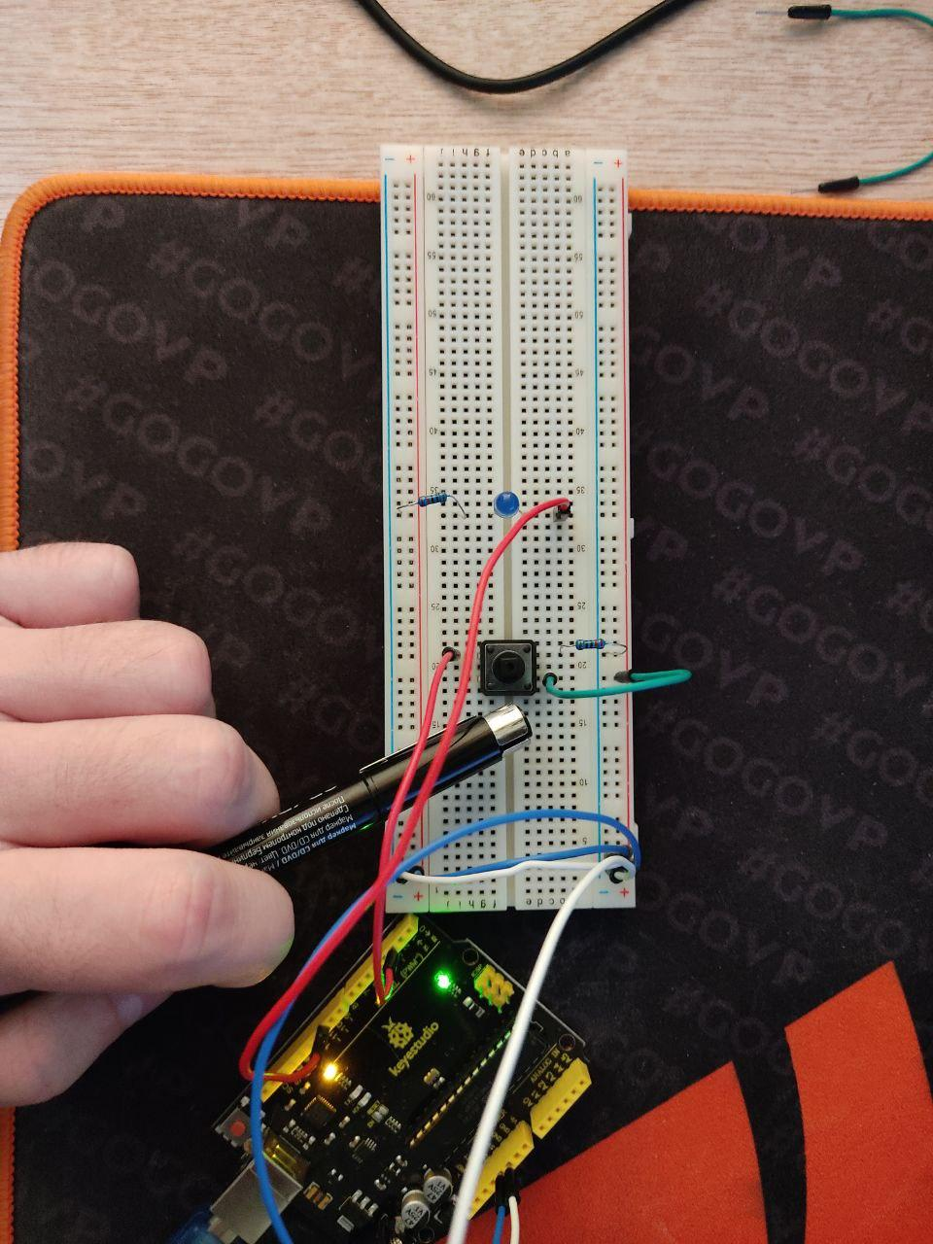

Рис. 1.3 Изменения состояния светодиода при нажатии кнопки

# Мигание светодиода при включении кнопки:

**Листинг 1.3:** Мигание светодиода при включении кнопки.

iint led = 10;

int btn = 2;

void setup() {

pinMode(led, OUTPUT);

pinMode(btn, INPUT);

}

void task1() {

digitalWrite(led, HIGH);

delay(1800);

digitalWrite(led, LOW);

delay(900);

}

void task3() {

if (digitalRead(btn) == HIGH) {

task1();

}

}

void loop() {

task3();

}

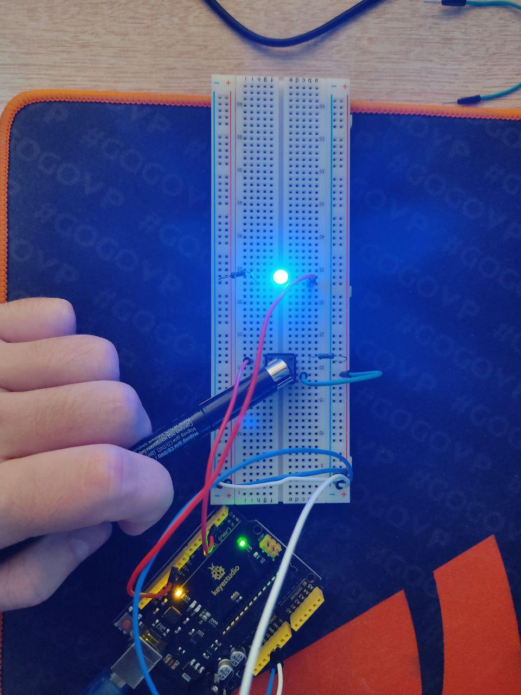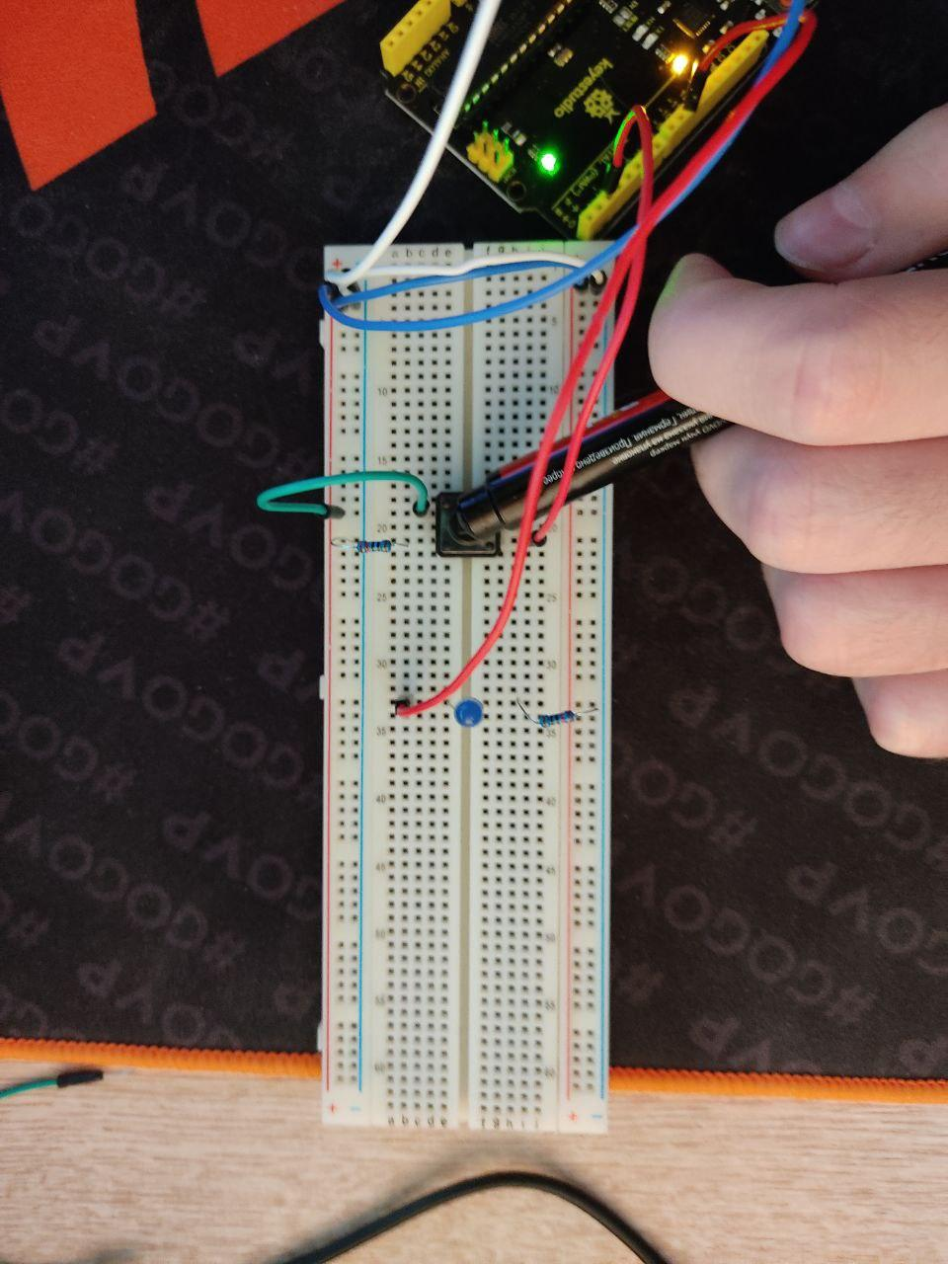

Рис. 1.4 Мигание светодиода при нажатии кнопки

# Вывод:

В ходе данной работы были получены базовые знания программирования и работы с Arduino UNO.